|  |  |
| --- | --- |
| 地域振興会議資料　資料４―１ | |
| 年月日 | 令和６年１０月２４日 |
| 担当課 | 地域振興課 |

気高地域未来プラン（案）

多様なライフスタイルで暮らせる

**「気ぶん☆さい高、ときめきのまち」気高町**



令和６年１０月

気高町総合支所

目　　次

１　策定の趣旨、計画の期間・・・・・・・・・・・P３

２　地域の現況：位置・地勢・土地利用、人口・・・P３～４

　　３　地域の特性・資源・・・・・・・・・・・・・・P５～６

（１）歴史

（２）特性

（３）資源

４　地域の現状と課題と方向性・・・・・・・・・・P７～１０

（１）安心して暮らし続けることのできる地域の維持

（２）地域産業の活性化と雇用の確保

（３）魅力ある地域づくり・人づくりの推進

（４）交流による活性化と移住定住の推進

５　気高町がめざす将来像 ・・・・・・・・・・・P１０

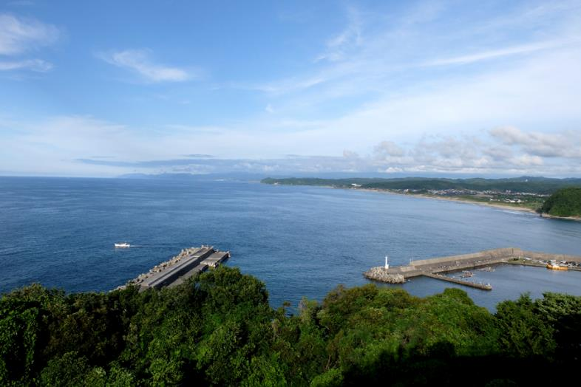

魚見台

**１　策定の趣旨、計画の期間**

赤字：追加・修正した箇所

平成２６年８月に策定した鳥取市新市域振興ビジョン（以下、振興ビジョン）は、新市域の１０年先を見据えた地域の特性を活かしたまちづくりの方向性を示すもので、令和５年度末で計画期間満了となりました。

　今後も引き続き、気高地域の特色ある地域づくり、課題解決に向けての必要な施策に取り組んでいくために、鳥取市中山間地域対策強化方針（以下、強化方針）を織り込みながら、気高地域の新たな気高地域未来プランを策定するものです。

この気高地域未来プランの計画期間は、令和７年度から令和１１年度の５年間として、必要に応じて見直しを行います。

また、この気高地域未来プランに掲げる「めざす将来像」や「地域の現状・課題と方向性」は、気高地域の将来を見据えて、今後取り組む方向性を示すものであり、具体的な事業内容については、気高地域未来プラン実施計画（単年度）に基づき進捗管理を行います。

**２　地域の現況**

（１）位置・土地利用等について

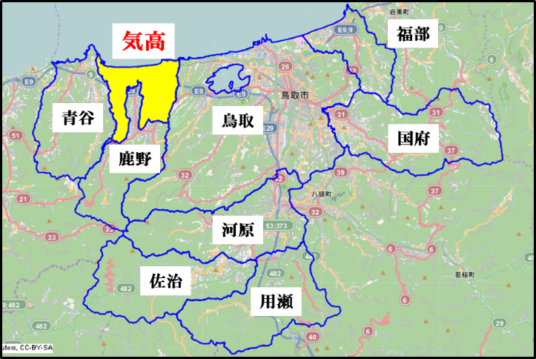〇気高町は鳥取市北東部に位置し、面積は34.31k㎡で鳥取市全体の約4.5％を占めています。気高町の地形を概観すると、町全図をみてもわかるように、河川の浸食し残した山地と、その谷筋を埋めている沖積平野・海岸・砂丘に区分することができます。

〇気高町は概ね海岸部に位置し、山はすべて河川が浸食し残した高地であるため、高い山はありません。気高町の谷を次々と浸食してきた河内川が最も大きく、ほかに浜村川、永江川などがあります。

〇土地利用では、森林が約５割を占め、残りは農用地、宅地など５割が平地となっています。平地では水稲栽培を中心に季節の野菜づくりなどにも力を入れています。山地では果樹の栽培が行われていますが、減少傾向にあります。日光集落では約４００年の歴史がある特産の「日光生姜」が栽培されているほか、他地域では「瑞穂生姜」が栽培されています。

（２）人口について

〇平成１６年の合併時には9,930人でしたが、令和５年１２月末には8,028人となりました。約19年間で1,902人減（19.2％減）となっています。一方、世帯数は、小家族化傾向により、合併時の平成16年の3,062世帯から令和５年１２月末には3,352世帯と290世帯増（9.5％増）となっています。

また、高齢化率は令和５年１２月末現在、36.0％となっています。

※６５歳以上の高齢者数　２，８８８人　／　気高地域の人口８，０２８人

|  |  |  |
| --- | --- | --- |
| 令和５年12月末現在 | 気高地域(全体比) | 鳥取市 |
| 人　口 | 8,028人 (4.4%) | 181,203人 |
| 世帯数 | 3,352世帯(4.1%) | 81,969世帯 |

鳥取市全体の人口　H16（合併時）200,532人　△19,329人　△9.6％

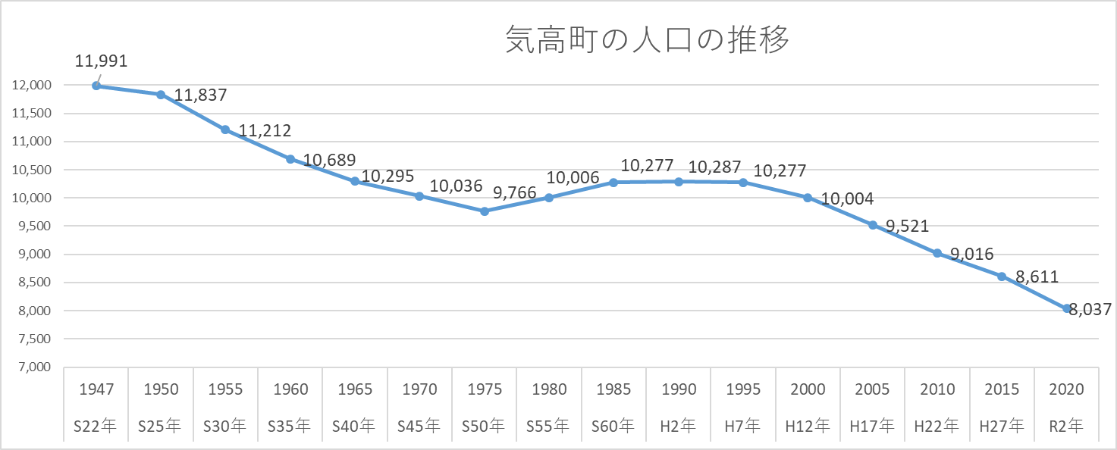気高地域の少子・高齢化の状況（国勢調査）

平成16年　鳥取市と合併

昭和30年　気高町誕生

|  |  |  |  |  |  |  |
| --- | --- | --- | --- | --- | --- | --- |
| 区　分 | 人　口 | 増減率 | 少子化の状況 | | 高齢化の状況 | |
| 15歳未満 | 率 | 65歳以上 | 率 |
| 平成2年（1990） | 10,287人 | - | 2,080人 | 20.2％ | 1,666人 | 16.2％ |
| 平成7年（1995） | 10,277人 | △0.1％ | 1,870人 | 18.2％ | 2,074人 | 20.2％ |
| 平成12年（2000） | 10,004人 | △2.7％ | 1,542人 | 15.4％ | 2,348人 | 23.5％ |
| 平成17年（2005） | 9,521人 | △4.8％ | 1,256人 | 13.2％ | 2,376人 | 25.0％ |
| 平成22年（2010） | 9,016人 | △5.3％ | 1,044人 | 11.6％ | 2,489人 | 27.6％ |
| 平成27年（2015） | 8,611人 | △4.5％ | 955人 | 11.1％ | 2,671人 | 31.1％ |
| 令和２年（2020） | 8,037人 | △6.7％ | 886人 | 11.0％ | 2,791人 | 34.7％ |

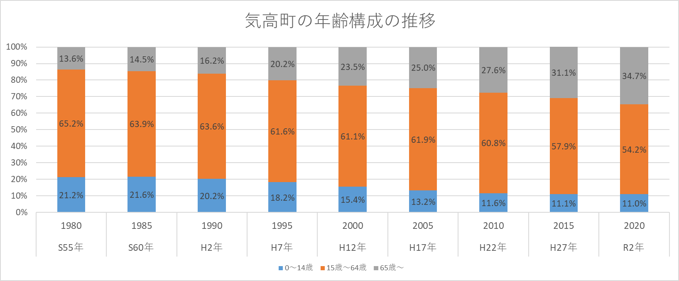

**３　地域の特性・資源**

（１）地域の歴史

町内から発見された遺物などから、少なくとも先土器時代から縄文時代まで遡ることができると言われています。中世末には、鹿野城主亀井玆矩公の治世下にあり、日光池の干拓が行われ、また、今日まで伝わる日光の生姜や逢坂地区の睦逢大堤池のうぐい突きも亀井公の朱印船貿易によって東南アジアから伝えられたとされています。亀井公の墓地は、田仲集落にあります。明治、昭和の時代に数回の合併を経て気高町が昭和３０年（1955年）７月に誕生しました。その後、２０世紀から２１世紀へと時代の大きな転換期を迎え、地方分権の推進、生活圏の広域化が進む中、合併協議が重ねられ、平成１６年（2004年）１１月、気高町を含む鳥取県東部８町村と鳥取市との合併により鳥取市となりました。

（２）地域の特性

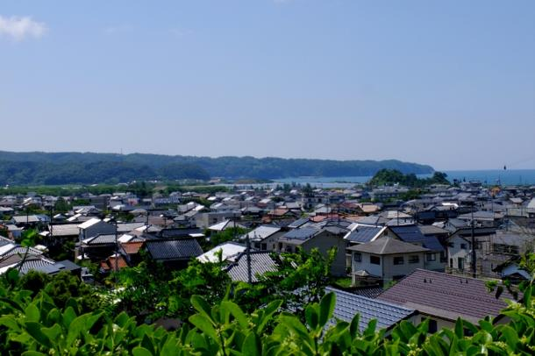南は因幡富士と呼ばれる鷲峰山を仰ぎ、北には日本海を望む、美しい海岸線が続いています。世界ジオパークに認定された山陰海岸ジオパークの「浜村海岸ジオサイト」と「鹿野ジオサイト」に位置付けられています。

国道９号線及びJR山陰本線が東西を横断し、鳥取砂丘コナン空港や鳥取市中心市街地へのアクセスも便利で、山陰道鳥取西道路の全線開通や２つのインターチェンジの設置、道の駅「西い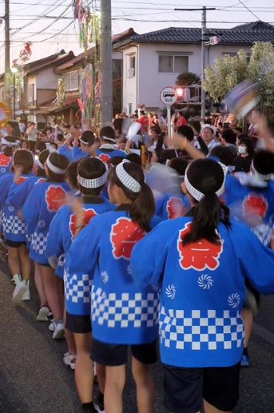なば気楽里」の完成によりさらに利便性が向上しています。

拠点となる浜村地区は、スーパーマーケット、ホームセンター、ドラッグストア、金融・医療機関など生活関連施設が整った利便性の高い町となり、近年住宅建設が増えています。

また、１４０年の歴史ある「浜村温泉」があり、民謡貝がら節のふるさととして、夏には「貝がら節祭り」を開催するなど、唄と踊りを伝承する取り組みを行っています。

この他、新鮮な魚介類が水揚げされ、夏には岩ガキなども獲れる酒津・船磯の漁港があります。冬には船磯漁港内でわかめの収穫祭があり、多くの市民で賑わいます。

（３）地域の資源

|  |  |
| --- | --- |
| 区　分 | 主なもの |
| 特産品 | 酒津の塩さば、貝がら型のお菓子、瑞穂生姜、日光生姜、白いか、有機米　など |
| 観　光 | 浜村温泉、魚見台、龍見台、布勢の清水（平成の名水百選）、睦逢のお地蔵さんの水（因伯の名水）、ヤサホーパーク（浜村砂丘公園）、浜村の文芸の小径、両国梶之助の墓所、山宮阿弥陀の森大タブノキ、亀井玆矩公墓所（国指定）、因幡の菖蒲綱引き（国指定）、酒津のトンドウ（国指定）、大堤池のうぐい突き（県指定）、百手の神事（県指定）など |
| イベント | 貝がら節祭り、気多のマルシェ、気高ときめき祭り、しょうがぽかぽかフェスタ、浜村温泉湯けむり映画祭、わかめ収穫祭など |

**４　地域の現状・課題と方向性**

（１）安心して暮らし続けることのできる地域の維持

（２）地域産業の活性化と雇用の確保

※気高地域では、下線の事業を重点事業として取り組む予定です。

（３）魅力ある地域づくり・人づくりの推進

（４）交流による活性化と移住定住の推進

**（１）安心して暮らし続けることのできる地域の維持**

人口の減少・過疎化の進行、激甚化する災害や巧妙化する犯罪の増加などにより持続可能な地域運営が脅かされ日常生活への影響が心配されています。

こうした社会情勢の変化や複雑かつ多様化する市民ニーズに対応するために行政、福祉関係、自治会と市民が共に助け合い、支え合いながら、課題を解決していく必要があります。

また、町内の４つの小学校の学校統合の進展により、次代を担う子どもたちの教育環境の充実を図ることが重要課題になっています。

地域に暮らす全ての人々が、安全に安心して暮らし続けられるまちづくりを目指します。

〇小学校統合によるまちづくり

・４校の学校統合による地域一体型の教育環境の充実

・廃校舎の活用方法の検討、有効活用の支援

〇地域防災力の向上

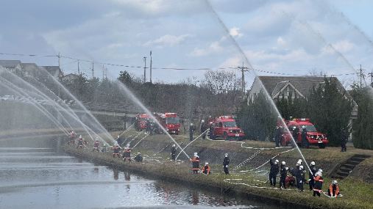・リーダーの養成、地域の実情にあった防災対策の強化

・災害時に備えた訓練の充実、各種機関との連携強化

〇地域交通の維持

・気高循環バス、路線バス、ＪＲの利用促進

・買い物支援対策のための地域交通の充実

〇自治会加入率の低下

・加入率向上にむけた支援・促進

〇宝木駅・浜村駅の駅舎の有効活用

・利活用の検討、賑わいづくりの促進

〇中学校の地域部活動移行への対応

・地域の実情に合わせた受け皿づくりに向けた連携・支援

〇子育て環境の充実

・地域食堂の充実や家庭・地域の子育て力の向上・支援

**（２）地域産業の活性化と雇用の確保**

　田園が広がる気高地域にとって最大の地域産業である農業を取り巻く環境は、ますます厳しくなっており、耕作放棄地への対応、担い手の育成などが課題となっています。新たな取組として、創意工夫を凝らした特産品の開発、企業の農業参入も視野に入れた組織化による後継者の確保、新たな販売ルートの模索などが必要となっています。さらに漁業や観光を含めた地域産業の活性化を図り、雇用の確保をめざします。

〇担い手の育成、農地の保全・維持

・関係機関との連携強化、民間組織の活用・営農組織化の支援による担い手育成支援

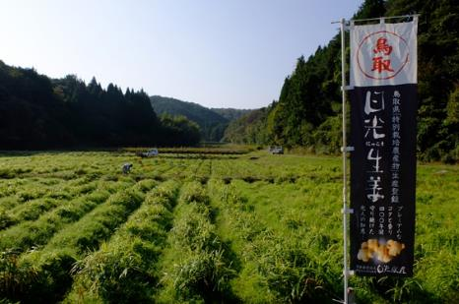・転作作物の生産拡大の支援

〇地域資源を活用した新たな産業振興と特産品の開発

・温泉を活用した新たな特産品づくり、新たな起業支援、情報発信の充実

・地域資源の新たな掘り起こしと特産品づくり、ブランド化に向けた組織づくり

〇企業誘致の促進、働く場の確保

・豊かな自然環境、有休施設の活用、交通アクセスの向上など、地域の優位性を活かした企業誘致活動の促進

・農業・漁業など地域産業の強化による雇用創出の促進

〇環境にやさしい資源の有効活用によるサスティナブルなまちづくり

・地域の再生エネルギー源の有効活用、スマートエネルギータウン構想の推進

**（３）魅力ある地域づくり・人づくりの推進**

　人口減少が進む中、地域の担い手不足、空き家の増加などが課題となっており、将来にわたる持続した地域づくりが必要となっています。そのためには、住民自ら主体的に取り組む「小さな拠点」の機能形成と地域運営組織の体制強化を図り、地域の資源や恵みを最大限に活かすことのできる地域づくりや人づくりの活動を推進します。

〇地域の担い手育成

****・次代を担う若者との交流支援

・人材バンク的な組織の検討

〇映画を通じた文化芸術の推進

・映画によるまちづくりのための上映会の開催や機運醸成の支援

・映画ロケの誘致支援

〇伝統芸能・伝統行事等の維持・継承

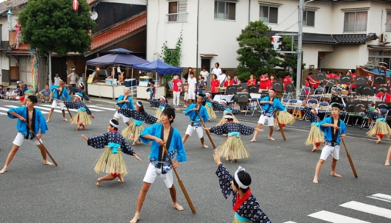・民謡貝殻節（唄・踊り）、国の指定文化財をはじめとする文化財の保存伝承活動の支援

・民謡貝殻節レコード発売１００周年（２０３３年）に向けた機運醸成の支援

〇小さな拠点づくりの促進

・浜村・逢坂地区での取組み・継続の支援、取組地域の拡大

〇まちづくり協議会を核とした地域の魅力と活力の向上

・地域とまちづくり協議会との連携による活動の支援

〇公共施設の利活用

・老朽化した社会教育施設など公共施設の今後のあり方の検討

・公園等の既存施設の有効活用

**（４）交流による活性化と移住定住の推進**

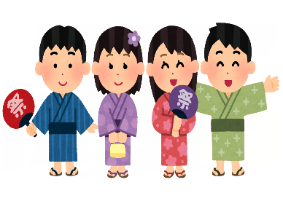　気高地域の賑わいを創出し地域の活性化を図るためには、交流人口の拡大は重要な課題です。令和元年５月に全線開通した山陰道鳥取西道路と同年６月にオープンした道の駅「西いなば気楽里」を核にして新たな交流が生まれてきています。

地域資源である民謡貝殻節や温泉を利活用した交流を促進するとともに、移住定住の促進、空き家対策の強化のほか情報発信力の向上をめざします。

〇地域にある観光資源の利活用

・鳥取西地域への世界ジオパークエリア拡大（平成26年）を活かした観光資源の開拓・観光体験ツアー・観光ルートの開発

・「道の駅西いなば気楽里」を核とした３町連携による新たな交流の促進、情報発信の充実

・温泉を活用した足湯や気軽に入れる温泉施設の検討など多様な活用法の検討

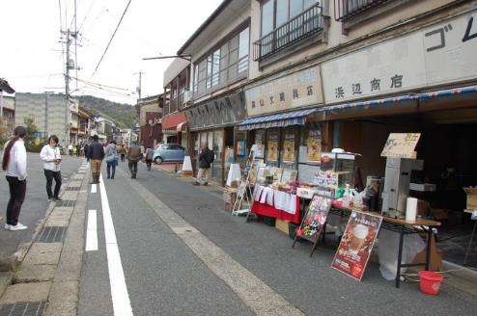〇浜村温泉街の再生

・地域との連携による魅力ある温泉街の再生

・約１４０年の歴史ある浜村温泉をたどる街歩きルートの検討

・明治の文豪小泉八雲が訪れたゆかりの地としての情報発信

〇定住促進、空き家・空き店舗対策

・関係機関との連携強化による情報収集、情報発信

・増加する空き家、空き店舗の解消に向けた組織の支援・強化、にぎわいの創出

〇情報発信力の向上

・地域内の貴重な資源、行事などの情報をデジタル化し、SNS等で地域内外に情報発信

**５　めざす将来像**

　気高地域の将来像として

**「気ぶん☆さい高、ときめきのまち」気高町**を掲げ「多様なライフスタイルで心豊かに暮らせるまちづくり」をめざします。

浜村温泉、美しい海岸線や鷲峰山、田園風景などの自然の恵みを活かし、国の指定重要無形民俗文化財の「因幡の菖蒲綱引き」（子どもたちが綱引きを行う）、「酒津のトンドウ」（正月の伝統行事）や民謡「貝殻節」などの歴史、文化財の保存伝承活動を行いながら地域の力と誇りを高め、魅力的で創造力のあふれた、安全で安心な気高町をめざします。

また、山陰道鳥取西道路の開通効果により、鳥取市中心部や倉吉方面への通勤や、買い物などの利便性が向上していることを活かし、これまで以上に多様なライフスタイルで暮らせる気高町をめざします。

